Price List "ZAGORI" - HoReCa

Цены указаны на 08.02.2017
 |  |  |  | Цена без НДС | Цена с НДС
Номенклатура
 |  |  |  | за Единицу | за Единицу
Минеральная Вода "ZAGORI"
Минеральная Вода "ZAGORI". |  |  | ящ | 150,00р. | 177,00р.
GLASS 1 Lt (12 шт.)
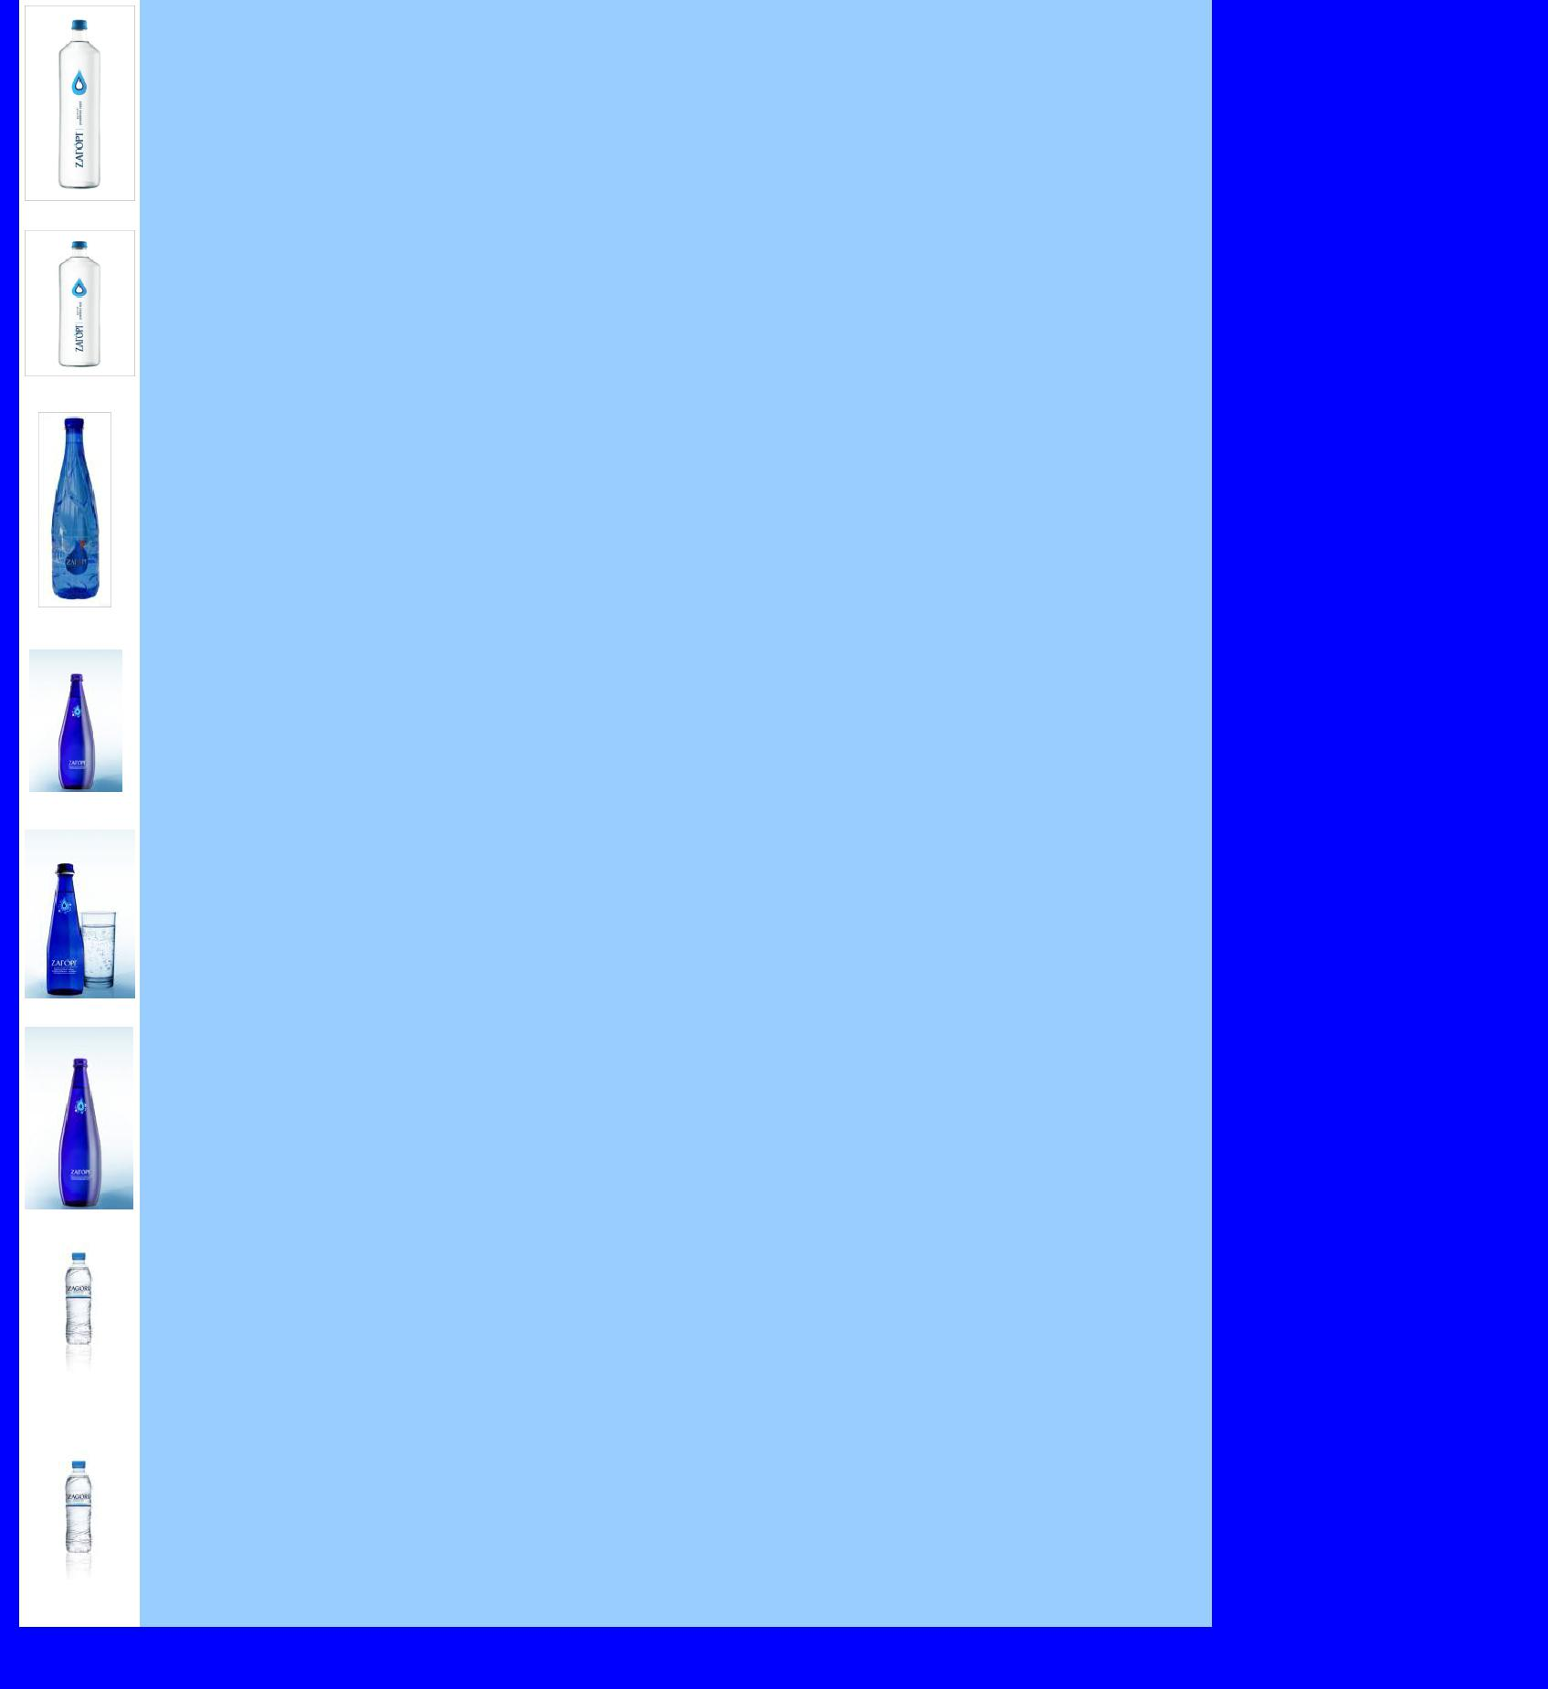

Минеральная Вода "ZAGORI". |  |  | ящ | 97,50р. | 115,05р.
GLASS 0,5 Lt (12 шт.)

Минеральная Вода "ZAGORI". |  |  | ящ | 72,90р. | 86,02р.
PET 1,5 Lt (12 шт.)

Минеральная Газированная Вода "ZAGORI". |  |  | ящ | 72,45р. | 85,49р.
GLASS 0,25 Lt (24 шт.) нет в наличие!

Минеральная Газированная Вода "ZAGORI". |  |  | ящ | 77,,50р. | 91,45р.
GLASS 0,33 Lt (24 шт.)

Минеральная Газированная Вода "ZAGORI". |  |  | ящ | 153,75р. | 181,42р.
GLASS 0,75 Lt (12 шт.)

Минеральная Вода "ZAGORI". |  |  | упак | 31,05р. | 36,64р.
PET 0,5 Lt (12 шт.) |  |  | (12 шт.)

Минеральная Вода "ZAGORI". |  |  | упак | 31,05р. | 36,64р.
PET 0,5 Lt (24 шт.) |  |  | (24 шт.)

